Základní škola Slovanka získala již druhý titul EKOŠKOLA
Zástupci Ekotýmu si 17. 6. 2013 převzali v Praze z rukou zástupců Ministerstva školství, Ministerstva životního prostředí a Sdružení Tereza svůj již druhý titul za realizaci mnoha aktivit, které přispěly k ekologizaci provozu školy.
ZŠ Slovanka je jedinou školou v České Lípě, která tento titul vlastní. Žáci, pedagogové, ostatní zaměstnanci, rodiče ale i široká veřejnost spolu spolupracují v Mezinárodním programu Ekoškoly, jejímž hlavním garantem v České republice je Sdružení Tereza v Praze.
Program Ekoškola je mezinárodní vzdělávací program, jehož hlavním cílem je, aby hlavně žáci snižovali ekologický dopad školy a svého jednání na životní prostředí a zlepšili prostředí ve škole a jejím okolí.
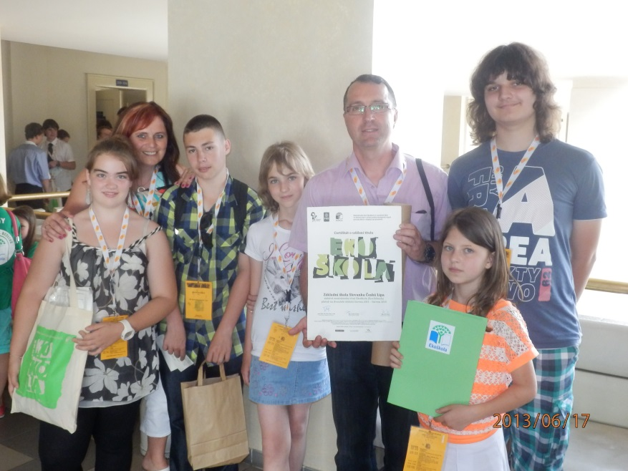
Kristýna Liptáková, zástupce Ekotýmu ZŠ Slovanka

